Zum Tod von Alain Delon:

Ein Homme fatal
Von Jürgen Kaube
Lesezeit: 7 Min.
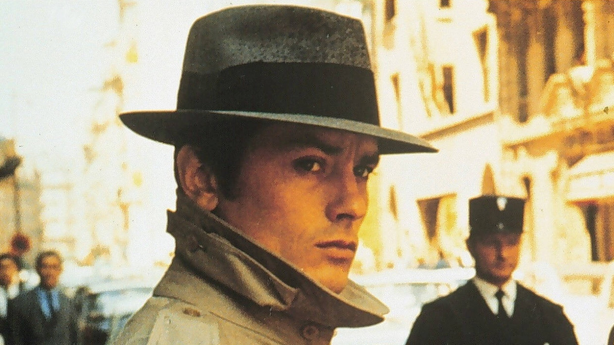
Gefilmte Coolness: Alain Delon machte uns zu Zeugen seiner Schönheit und war dabei auf anziehende Weise unerreichbar. Zum Tod des französischen Filmschauspielers.
TeilenMerkenDrucken

In seinem Buch „Mythen des Alltags“ über die fixen Ideen der Moderne handelte Roland Barthes 1958 auch von verschiedenen französischen Nationalheiligtümern: vom Beefsteak mit Fritten, von der Tour de France, vom Citroën DS. Wäre seine Abhandlung nur zwei Jahre später erschienen, hätte er über Alain Delon schreiben können. Denn mit seinen Auftritten in „Nur die Sonne war Zeuge“ („Plein Soleil“) von René Clement sowie „Rocco und seine Brüder“ von Luchino Visconti (beide 1960) war der Schauspieler, der zuvor schon sechs weniger beachtete Filme gedreht hatte, ein französischer Mythos geworden. Er hielt gut ein Vierteljahrhundert.
Delon war der erste Schauspieler, der ganz aus seiner Fotogenität lebte. Selbstsicher, mit gespieltem Desinteresse an der erotischen Attraktion, die er für die Zuschauer bot, verkörperte er den Darsteller als Model, in dem Einsamkeit und Schönheit zueinander fanden. Alle begehrten ihn, der berufsmäßige Verführer war im Film aber selbst nur schwer verführbar. Anders als das lustvollere Spiel des zwei Jahre älteren Belmondo hatte seines eine deutlich narzisstische Veranlagung. „Der eine lacht, der andere nicht“, heißt ein treffsicherer Aufsatz von Ginette Vincendeau über die beiden. Delons Erotik war eine ohne Lächeln. Er wusste um die Anziehung durch Unerreichbarkeit und machte sein gutes Aussehen zu einem sehr diszipliniert gehandhabten Instrument.

Gigolo und Schönling Alain Delon
Dass er vor der Filmkarriere ein Gigolo war und sich als Schönling empfand, kam dem zugute. Kein Zufall, dass ihn die Rolle des innerlich leeren, ständig andere nachahmenden Tom Ripley in die erste Liga der europäischen Filmproduktion trug. Die Regisseure zeigten Delon, als wären Nahaufnahmen seiner leuchtenden Augen, wohlgeformten Brauen, symmetrischen Gesichtszüge, skeptischen Blicke und perfekten Gesten selbst eine Werbung für den Film. Mitunter sagt Delon, wie in der Eingangsszene von „Swimmingpool“ (1969) oder in „Vier im roten Kreis“ (1970), minutenlang gar nichts, während die Kamera an ihm entlangstreicht, als wäre das Aussage genug. In „Rocco und seine Brüder“ sagt er nach zehn Minuten nur ein Wort („Orangen“), um danach weitere acht Minuten lang zu schweigen. Die erzähltechnisch völlig funktionslose Passage in „Plein Soleil“, in der Tom Ripley über den Fischmarkt von Mongibello strolcht, ist die vollkommene Choreographie dieses lässigen Unberührtseins und coolen Herumstehens, das auf alle Betrachter magnetisch wirkte. Ein Moment von seiner Attraktivität war, dass er dem Zuschauer zur Illusion verhalf, man müsse nicht arbeiten.
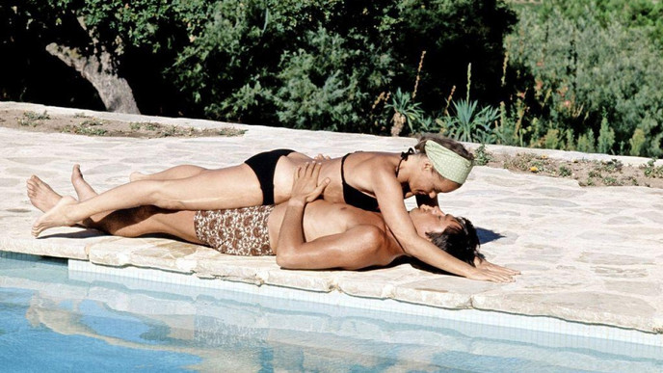
Video
FilmszeneAlain Delon & Romy Schneider - „Der Swimmingpool“
Delons Karriere lief nicht direkt auf das Schauspiel zu. Die unglückliche, früh vaterlose Kindheit mit einer Reihe von Schulverweisen – die Sage geht, Respekt, von 17 Rausschmissen –, die in einem katholischen Internat endete; das Aufwachsen in der Nähe eines Gefängnisses, das sein Pflegevater bewachte; die Metzgerlehre. Der Siebzehnjährige wird dann Marinefunker, zunächst in Toulon, wo er sich im Viertel Chicago unter Kriminellen bewegt, dann in Indochina, wo ihn angeblich ein U-Bahn-Ticket immer an Paris erinnert haben soll. Schließlich die Rückkehr des Zwanzigjährigen in die Szene der Bohémiens und Kleingangster. Durch eine Geliebte kommt er zum Film, weil deren Mann Regisseur ist. Schnell wird er zum It-Boy von Saint-Germain-des-Prés. James Dean war gerade gestorben, als Delon mit David Selznick einen Vertrag für Hollywood unterzeichnete, um ihn kurz darauf zugunsten des französischen Kinos zurückzugeben. So war er umworben, noch bevor er einen einzigen erfolgreichen Film gedreht hatte, und schon mit seinem ersten war er ein angekündigter Star.

Delon spielte Polizisten, Fremdenlegionäre und Goldsucher
In diesen Ruf ging die Erwartung einer Generation ein, die ihre Jugend nicht mehr im Schatten des Krieges und in Verklärung der Vorkriegszeit erlebt hatte. Jean Marais war damals fast 50, Gérard Philipe 40. Delons eigenes Idol war der Amerikaner John Garfield, ein Gangsterrebell des Film Noir, der in „They Made Me A Criminal“ 1939 als wohltätiger Boxer eine Art amerikanischen Rocco gespielt hatte. Alain Delon war 25 und doch sofort erwachsen, auch im Sinne einer frühen Abgebrühtheit. Von Anfang an beschränkte er seine Rollenwahl nicht auf die Guten, im Gegenteil. Auch Räuber, Mörder, Auftragskiller – „Der Clan der Sizilianer“ 1969, „Vier im roten Kreis“ 1970, „Scorpio“ 1973 mit einer fabelhaften Verfolgungsjagd zu Fuß hinter Burt Lancaster her – konnten geheimnisvoll schweigen und erlaubten die Phantasie, sie stünden am Rand der Gesellschaft.
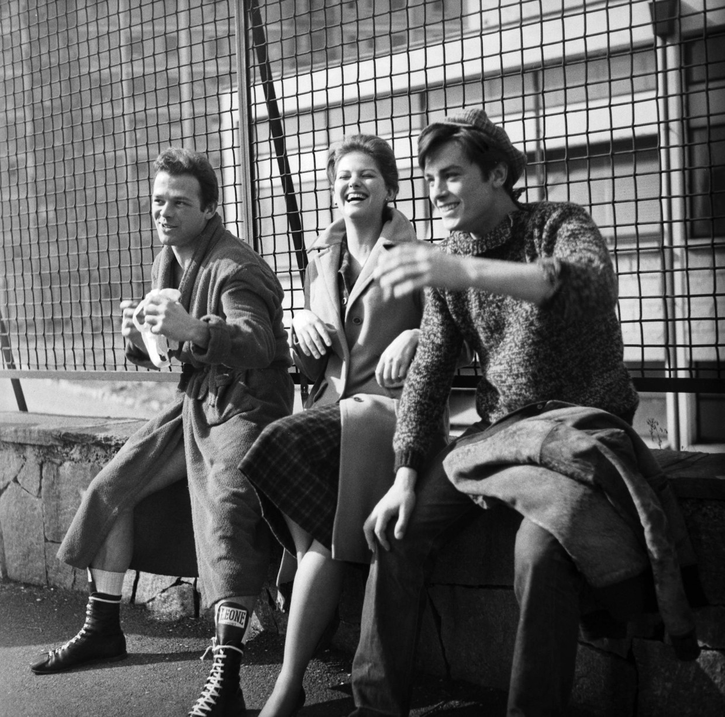Alain Delon an der Seite von Renato Salvatori und Claudia Cardinale bei den Dreharbeiten zu „Rocco und seine Brüder“ (1960) von Luchino ViscontiPicture-Alliance
Mit demselben Gesicht spielte er Polizisten, Fremdenlegionäre und Goldsucher. 27-mal, hat man gezählt, starb er in einem Film. Nur hässlich durfte er niemals wirken: „Töte mich“, sagt er schon bei seinem ersten Auftritt 1957 in „Die Killer lassen bitten“ („Send A Woman When The Devil Fails“), „aber verprügele mich nicht.“ Brigitte Bardot notiert in ihrer Autobiographie, dass Delon ihr bei Liebesszenen niemals in die Augen blickte, sondern immer in den Scheinwerfer, der seine eigenen erstrahlen ließ. In „Lautlos wie die Nacht“ von 1963 kroch Delon als Partner von Jean Gabin in einem Smoking durch die Lüftungsanlage in den Tresorraum einer Spielbank in, natürlich, Cannes, um nach erfolgreichem Beutezug dann als Erstes: das Sakko zu wechseln.

Sein Spiel war fragil und entschlossen zugleich
Seinen Durchbruch zum teuersten Akteur des französischen Kinos erzielte Delon mittels einer Rolle, für die er gar nicht vorgesehen war, weil ihn Regisseur René Clément gar nicht für den Täter Tom Ripley, sondern für das Opfer Philip Greenleaf vorgesehen hatte. Doch die Erstbesetzung für Ripley war gerade in Bardot verliebt, also unabkömmlich, und der Ersatzmann Maurice Ronet („Fahrstuhl zum Schafott“), der in seiner Freizeit Orgel spielte und Texte über Kierkegaard schrieb, wurde von Delon und seinen Fürsprechern ausgestochen. Zum Glück: Delon konnte den Selbstverliebten, der sich aus einem Nichts an Vergangenheit in einen sozialen Aufstieg hineinschauspielert und mordet, aus eigener Erfahrung geben. Eine französische Filmzeitschrift nannte ihn damals nach dem Bösewicht des Romans „Geheime Liebschaften“ einen „Teilzeit-Valmont“.
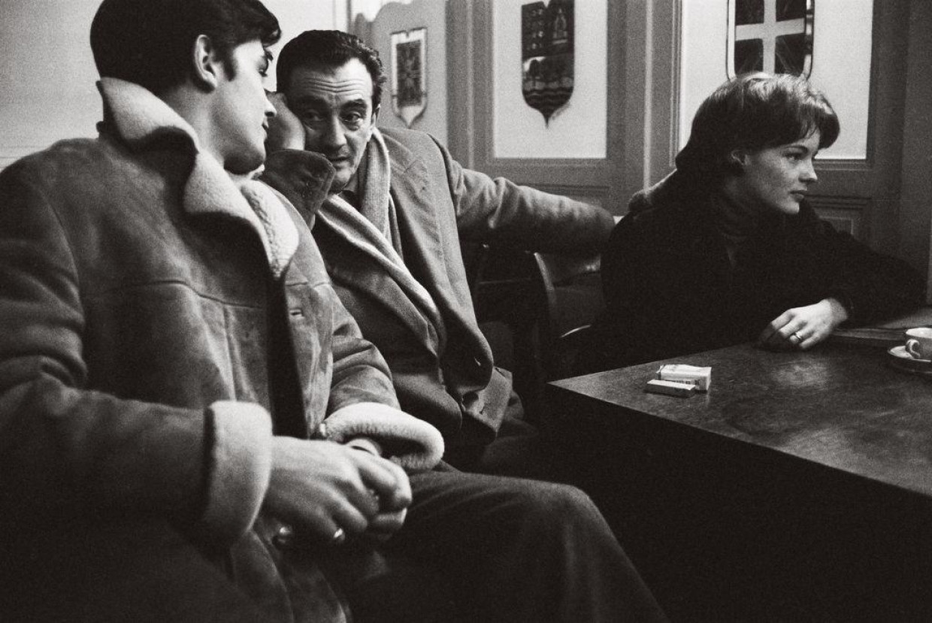Alain Delon, Luchino Visconti, Romy Schneider in Paris 1961Roger Fritz / courtesy Schirmer/Mosel
Es folgten unter dem in ihn verliebten Visconti „Rocco und seine Brüder“, in dem Delon einen traurigen Boxer spielt, den es vor der Gewalt ekelt, und der berühmte „Leopard“, in dem er einen jungen verhaltensunsicheren Adligen darstellte. Beide Mal wird seine Schönheit gefeiert. Als Delon 2013 erklärte, Homosexualität sei gegen die Natur, hat ihn niemand gefragt, ob er das im Bett auch Visconti gesagt hätte.

Geteilter Widerwille gegen das alltägliche Leben
Es folgte eine Reihe von Gangsterfilmen, in denen er immer fragil und entschlossen zugleich agierte. Währenddessen beschäftigte Delons Liebesbeziehung zu Romy Schneider jahrelang die bunten Magazine. Die deutschen regten sich auf, ein halbseidener Franzose stehle Sissi, die französischen waren mit dem Ergebnis zufrieden. In „Swimmingpool“ von Jacques Deray spielten beide 1969 nach ihrer Trennung dem über sie gut informierten und deshalb kaum einer Handlung bedürftigen Publikum in Bademode das gleichgültige Leben der Oberschicht an der Cote d’Azur vor, und Delon ertränkte in einer grausamen Szene schon zum zweiten Mal aus Eifersucht auf der Leinwand seinen Kontrahenten Maurice Ronet. Ein Film, der fast ganz aus verlangenden und beleidigten Blicken besteht: Ich liebe dich . . . ich dich auch nicht.
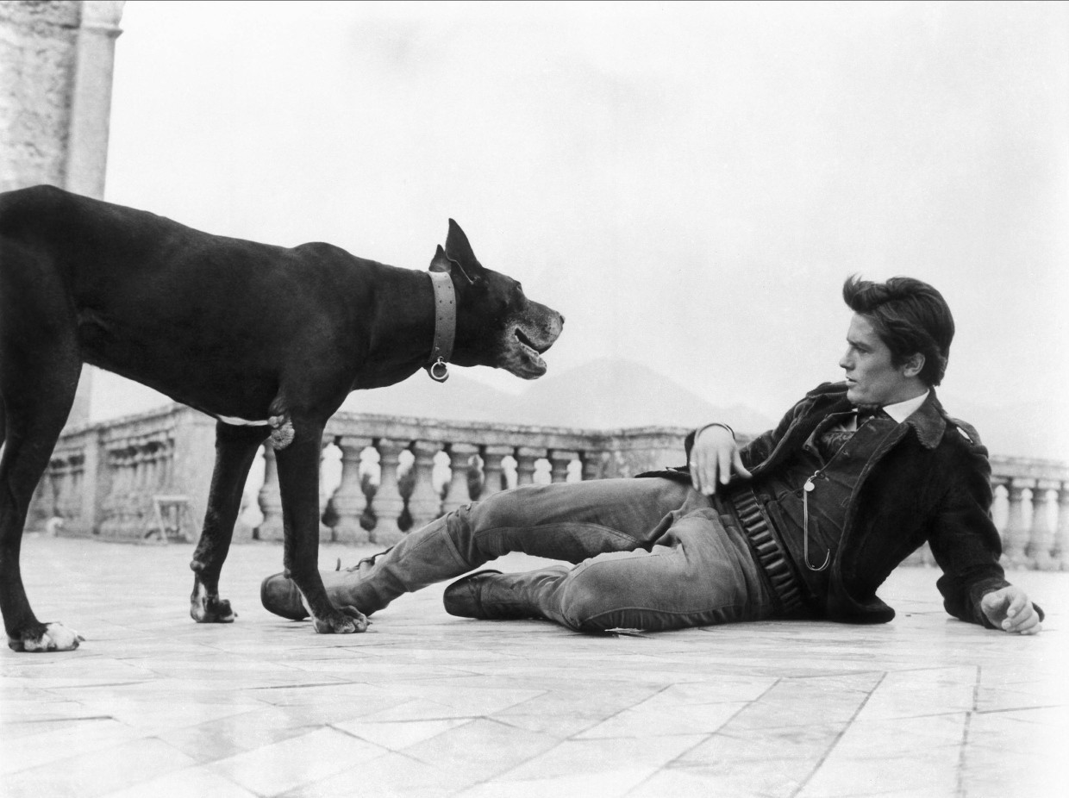Alain Delon bei den Dreharbeiten zu „Der Leopard“Allstar/Titanus
Schon in „L’eclisse“ (Die Finsternis), das auf Deutsch unter dem sehr sachlichen Titel „Liebe 1962“ lief, hatte Michelangelo Antonioni sieben Jahre zuvor die Wahrheit über diese Art, das Leben als Zeitvertreib zu betrachten, verfilmt. Ein Film, in dem Delon lacht. In großartigen Szenen auf dem Börsenparkett spielt er einen Aktienhändler und trifft auf die unbeschreibliche Monica Vitti, und beide werfen ihre Langeweilen zusammen, ohne dass aber aus der gemeinsamen Verlorenheit und Schönheit sowie dem geteilten Widerwillen gegen das alltägliche Leben je Liebe werden könnte. „Es ist gar nicht nötig, dass man sich kennt, um sich zu lieben“, sagt Vitti, „und außerdem braucht man sich auch nicht zu lieben.“ Und dann: „Ich wünschte, ich würde dich nicht lieben oder dich mehr lieben.“ Die wichtigsten Sätze sagte nie Delon, der Spezialist für interessantes Schweigen, sondern sie wurden ihm gesagt.
In den zehn Jahren zwischen 1960 und 1970 hatte sich Alain Delon im Kino, das uns seit 100 Jahren lehrt, was Liebe heißt, zu welchen Schwierigkeiten sie führt und wie sie womöglich gelingen könnte, den Ruf eines unwiderstehlichen optischen Magneten erspielt, für den Recht und Unrecht, Liebe und Verachtung stets nur ästhetische Probleme waren. Er war der „homme fatale“ des europäischen Kinos. Die Genderforschung hätte an ihm an reiches Feld.

Nur einmal spielte Delon eine Rolle, in der er nervös agiert, sich ständig unruhig bewegt und unablässig redet, in Joseph Loseys „Monsieur Klein“ (1976), einem Film, den er selbst produziert hat. Dort ist er ein Kunsthändler, der im deutsch besetzten Paris verzweifelte zwei Stunden lang auf der Suche nach seinem jüdischen Doppelgänger ist, um die irrige Zuschreibung loszuwerden, selbst Mitglied der jüdischen Gemeinde zu sein. Das Drehbuch ist bezwingend, aber Delon fällt aus dem Film.

Mit dem Alter verlor er sein Kapital
Clément, Visconti, Antonioni, Melville, Verneuil, Losey – Delon arbeitet mit vielen maßgeblichen Regisseuren seiner Zeit, doch nicht mit denen der Nouvelle Vague: kein Film mit Truffaut, keiner mit Chabrol oder Rivette. Dafür spät, als die Welle längst abgeebbt war, die Hauptrolle ausgerechnet in „Nouvelle Vague“ (1990) von Godard. Er brauchte offenbar Autoritäten, die älter waren als er, die seine Jugend bewunderten und bereit waren, etwas in sie hineinzuprojizieren. Womöglich scheitert darum auch der zweite Versuch, in Hollywood Fuß zu fassen. Niemand hatte dort, wo es Helden im Dutzend gibt, die Zeit, Lust und Intelligenz, sich ganz auf ihn zu konzentrieren. Niemand brauchte dort Schauspieler, die nicht arbeiteten. So entstanden ein paar Filme, die sich leicht beschweigen lassen.
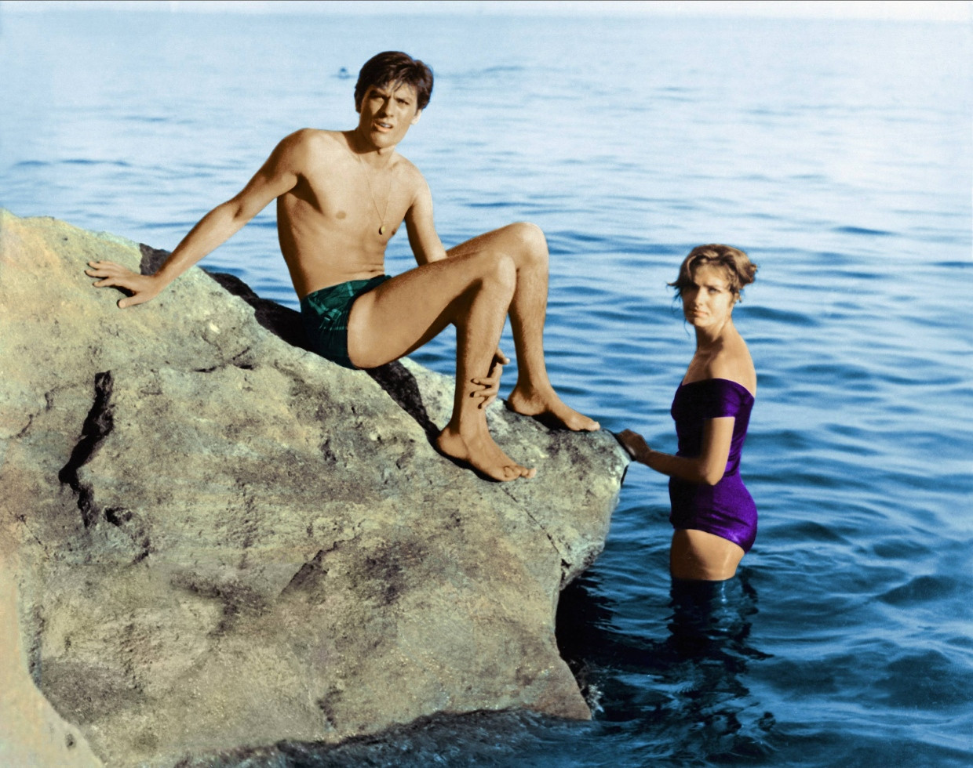Mit Marie Laforêt in „Nur die Sonne war Zeuge“ (1960) von René Clément nach dem Roman „Der talentierte Mr. Ripley“ von Patricia HighsmithAllstar/Titanus
Zurück in Frankreich, drehte Delon „Vier im roten Kreis“, einen der wenigen Filme außerhalb von Schiffen, in denen keine Frau vorkommt; womöglich eine Verteidigungsschlacht Jean-Pierre Melvilles gegen die jüngere Generation der Regisseure. Mit Belmondo spielt er 1970 in dem historischen Mafiafilm „Borsalino“ über Marseilles Unterwelt. Zur Unterwelt unterhielt er auch im wirklichen Leben gute Kontakte. Einer seiner Lakaien wird 1968 ermordet, eine Affäre mit Sex-Partys und der Gattin des Präsidenten der Republik wird ruchbar, Delon, dem Kontakte zur korsischen Mafia nachgesagt werden und der sich auch nicht sehr anstrengte, sie zu dementieren, kommt kurzzeitig in Haft. Das steigerte seinen Ruhm aber nur und bestätigte den leicht sadistischen Zug in seinem Spiel.
Mehr zum Thema
Alain Delons Kunstsammlung
Schönheitssinn eines eiskalten Engels
Alain Delon in Cannes
„Ich habe meine Rollen gelebt und nicht gespielt“
Zum 80. von Alain Delon
Der Schönste weit und breit
Wie die meisten ehemaligen Schönheiten verlor auch Delon mit dem Alter sein Kapital. Nicht so sehr der Falten wegen, sondern weil der erotische Reiz in die Zeitumstände eingebettet ist. Wir denken, Attraktivität wäre etwas Überzeitliches, aber das Kino belehrt uns eines Besseren. Die Mythen des Alltags haben ihre Jahre, irgendwann war es vorbei mit der Strahlkraft des eiskalten Engels. Traurig ist sein Auftritt 1984 in Schlöndorffs „Eine Liebe von Swann“ als Baron Charlus, mit gefärbten Augenbrauen und lächerlicher Mimik, eine Maske. Filme, in denen er zuletzt Casanova oder Caesar in einer Asterix-Geschichte spielte, waren dann nur noch geeignet, den Begriff der Altersprostitution zu illustrieren. Andere Aufmerksamkeit zog er mit Interviews auf sich, in denen er die Le Pens, aber auch Nicholas Sarkozy hochleben ließ.

Das konnte nicht zerstören, wofür er stand: für eine Epoche der gefilmten Coolness. Jetzt ist Alain Fabien Maurice Marcel Delon, der ab 2000 Schweizer Staatsbürger war, in seinem Heimatland Frankreich im Alter von 88 Jahren gestorben. Er war, was man ein Phänomen nennt, eine Erscheinung. Wer sich an sie erinnern möchte, schaue „Nur die Sonne war Zeuge“, „Swimmingpool“ oder „Liebe 1962“.

